桑原研究室最後の卒業生との門出
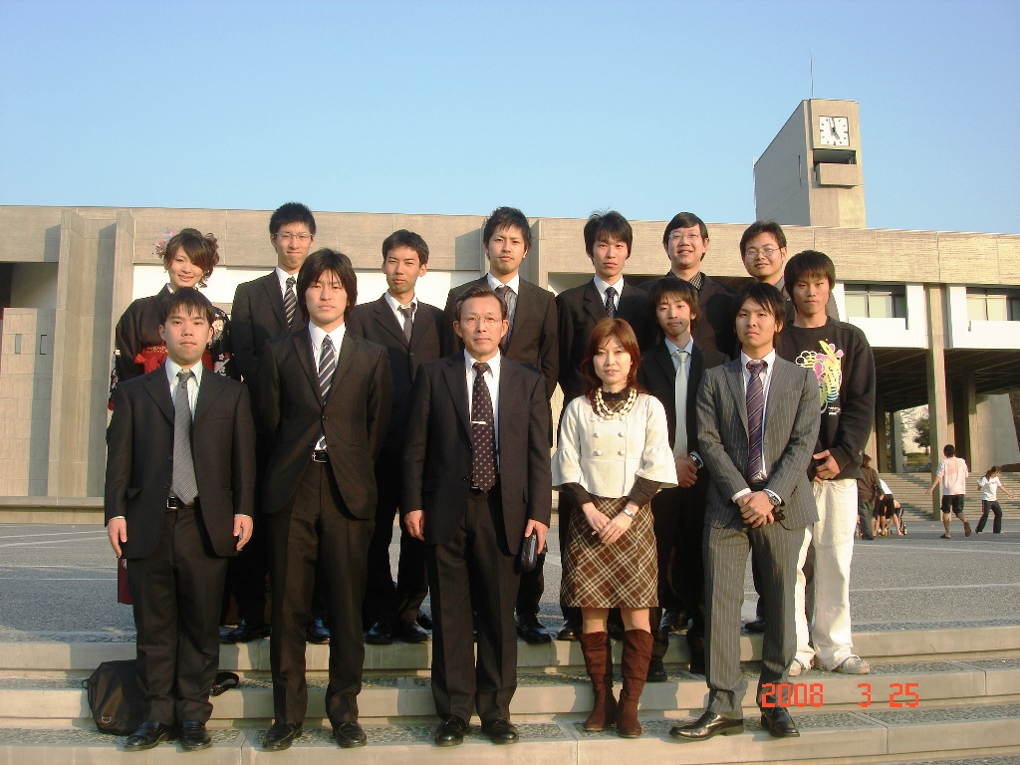
研究室最後の卒業生と（2008.3.25）
２月２９日の最終講義には、多数の卒業生、学協会関係者のご参加を賜りありがとうございました（Ｗｈａｔ‘ｓ New のページに写真掲載）。皆様の長年に亘るご厚情に感謝申し上げます。

また、上の写真のように、３月２５日には、研究室最後の卒業生とともに名古屋大学４５年の生活に終止符を打つことができました。今後しばらくは、北京の首鋼（首都鋼鉄）の研究所で技術者の指導をすることになっていますが、時々は、日本の企業での技術者教育にも帰国の予定です。北京にお寄りの節にはご連絡下さい。Emailは今後も同じアドレス（mk758@aol.com, kuwabara@numse.nagoya-u.ac.jp）が使えますのでご連絡下さい。なお、劉中柱助教も同じ研究所に勤務します。昨年に上海の宝山製鉄の研究所に就職した楊 健准教授とともに、生産量が急成長しつつある中国の製鉄分野の環境改善に貢献できたらと念じております。
平成２０年３月３１日 桑原 守

